Aide-mémoire Prezi

Vous pouvez vous inscrire et choisir la formule gratuite. Vous avez besoin d'une adresse mail.

Commencez en cliquant sur New Prezi et choisissez un modèle (Template) ou partez d'une page blanche (Blank).

Plus de Modèles
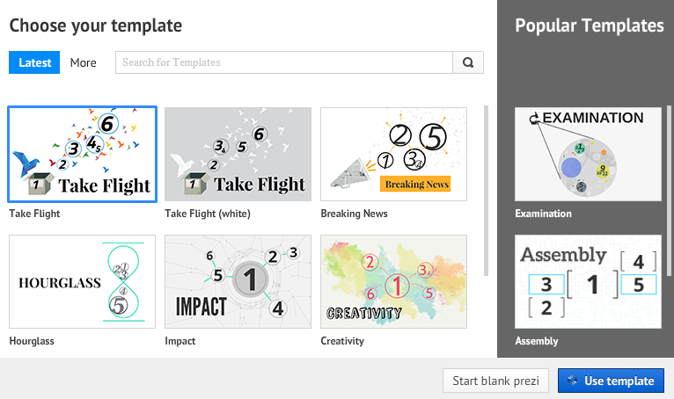

Valider le modèle

Choisir la page blanche

A partir d'un modèle, double-clic dans la diapo pour éditer du texte.
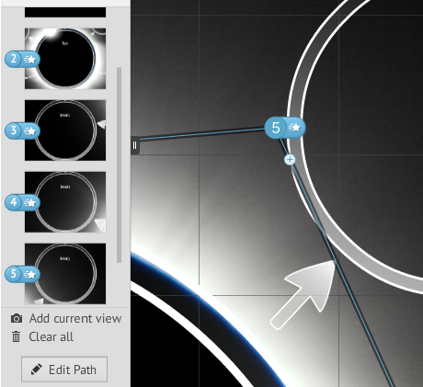

Choisir l'odre des diapos

Modifier le chemin entre les diapos

- Insérez vos textes, images,...
- Construisez votre présentation sans exagérer les effets de zoom ou de rotation, cela peut être vite fatiguant.
A partir d'une page blanche.... ou d'un modèle
- Vous pouvez travailler à plusieur avec la fonction Share.

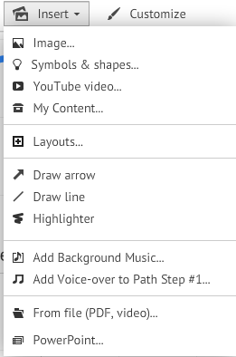
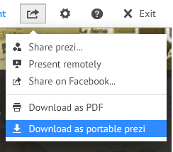

Share = pour donner un lien aux co-auteurs
Present Remotly = pour donner un lien au public
Download as PDF = version doaporama classique

Insérer des images, vidéos, sons, ...
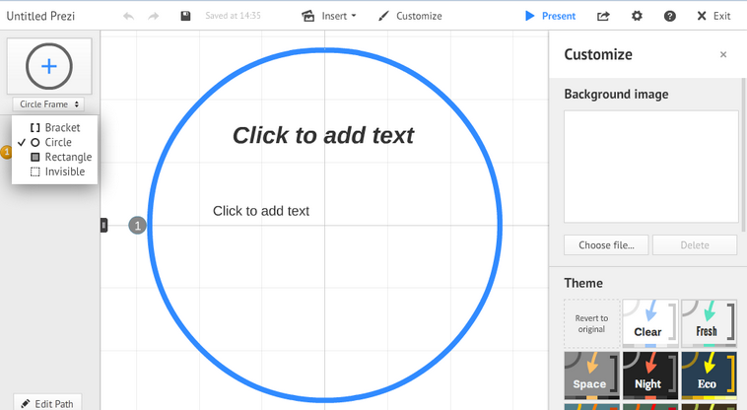

Ajouter une diapo
Tester la présentation

Choisir la forme des cadres
Choisir l'image de fond ou la télécharger
Editer le chemin entre les diapos

- Vous pouvez exportez la présentation achevée avec Download as portable Prezi.
- Vous pouvez l'insérer sur un site web avec Embed.

